Mustahkamlash orqali o'qitish (Reinforcement Learning)
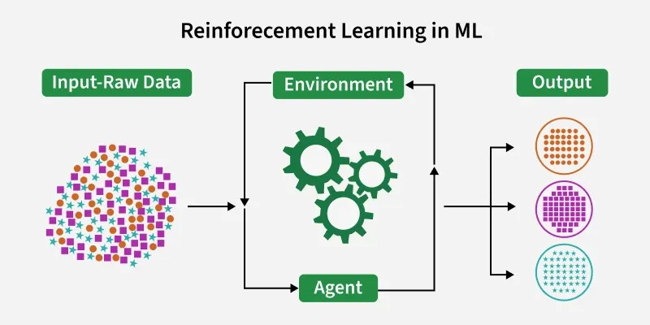
Mustahkamlash orqali o'qitish (RL) — bu mashinali o'qitishning bir tarmog'i bo'lib, u agentlarning umumiy mukofotlarni (cumulative rewards) maksimallashtirish maqsadida, sinov va xato (trial and error) usuli orqali qaror qabul qilishni o'rganishiga qaratilgan.
RL mashinalarga muhit (environment) bilan o'zaro aloqada bo'lish va o'z harakatlariga yarasha qayta aloqa (feedback) olish orqali o'rganish imkonini beradi. Ushbu qayta aloqa mukofotlar yoki jarimalar ko'rinishida keladi.
Oddiy tilda tushuntirish:
Buni xuddi yosh bolaning velosiped haydashni o'rganishi yoki itni o'rgatishga o'xshatish mumkin:
- Agent: Velosiped haydayotgan bola.
- Muhit: Yo'l va velosiped.
- Harakat: Rulni burish yoki pedal aylantirish.
- Mukofot (Reward): Muvozanatni saqlab, oldinga yurish (ijobiy).
- Jarima (Penalty): Yiqilib tushish (salbiy).
Bola yiqilaverib (sinov va xato), oxiri yiqilmaslik uchun nima qilish kerakligini (mukofot olishni) o'rganib oladi.
RL g'oyasi shunga asoslanadiki, agent (o'rganuvchi yoki qaror qabul qiluvchi) biror maqsadga erishish uchun muhit bilan o'zaro aloqada bo'ladi. Agent harakatlarni amalga oshiradi va vaqt o'tishi bilan qaror qabul qilish jarayonini optimallashtirish (yaxshilash) uchun qayta aloqa (feedback) oladi.
- Agent (Agent/Ijrochi): Harakatlarni bajaruvchi va qaror qabul qiluvchi tomon.
- Environment (Muhit): Agent faoliyat yuritadigan dunyo yoki tizim.
- State (Holat): Agentning ayni paytdagi vaziyati yoki sharoiti.
- Action (Harakat): Agent amalga oshirishi mumkin bo'lgan yurishlar yoki qarorlar.
- Reward (Mukofot): Agentning harakatiga javoban muhitdan olinadigan natija yoki baho.

Asosiy tarkibiy qismlar (Core Components)
Keling, Mustahkamlash orqali o'qitishning 4 ta asosiy tarkibiy qismini ko'rib chiqamiz:
1. Policy (Siyosat yoki Strategiya)
- Agentning xulq-atvorini belgilaydi, ya'ni qaysi holatda qanday harakat qilish kerakligini xaritada ko'rsatgandek belgilab beradi.
- Bu oddiy qoidalar yoki murakkab hisob-kitoblar bo'lishi mumkin.
- Misol: Avtonom (haydovchisiz) mashina piyodani aniqlaganda (holat), to'xtashni (harakat) amalga oshirish qoidasi.
2. Reward Signal (Mukofot signali)
- RL muammosining asosiy maqsadini ifodalaydi.
- Agentga ijobiy (mukofot) yoki salbiy (jarima) qayta aloqa berish orqali uni to'g'ri yo'naltiradi.
- Misol: Haydovchisiz mashinalar uchun mukofotlar — to'qnashuvlarning yo'qligi, manzilga tezroq yetib borish va yo'l chizig'iga rioya qilish bo'lishi mumkin.
3. Value Function (Qiymat funksiyasi)
- Faqatgina darhol olinadigan mukofotni emas, balki uzoq muddatli foydani baholaydi.
- Kelajakdagi natijalarni hisobga olgan holda, hozirgi turgan holatning qanchalik "yaxshi" yoki "kerakli" ekanligini o'lchaydi.
- Misol: Mashina shunchaki tezroq yurish (qisqa muddatli yutuq) uchun xavfli manevr qilishdan qochadi, chunki uzoq muddatda xavfsizlik va samaradorlik muhimroq.
4. Model (Model)
- Harakatlarning natijasini oldindan bashorat qilish uchun muhitni simulyatsiya qiladi.
- Bu rejalashtirish va oldindan ko'ra bilish imkonini beradi.
- Misol: Xavfsizroq yo'nalishni tuzish uchun yo'ldagi boshqa mashinalarning ehtimoliy harakatini oldindan bashorat qilish.
Tushunish oson bo'lishi uchun qiyoslash:
Agar shaxmat o'yinini olsak:
- Policy: "Otni bu katakka yur" degan aniq qoida.
- Value Function: "Agar otni bu yerga yursam, 5 yurishdan keyin yutish ehtimolim 80% ga oshadi" deb vaziyatni baholash.

